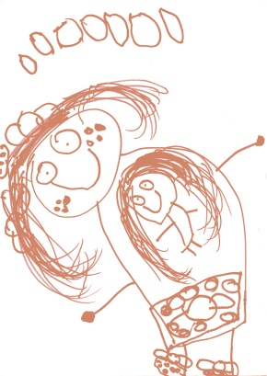

MEDIDAS
Orientações para a vivência

4

Reflexões:
Quem é a maior criança do grupo? E a menor? Quantas têm a mesma altura? Que instrumentos a criança pode usar para medir sua altura?
Orientações:
Pergunte ao grupo sobre medidas e veja que ideias surgem. Antes das ideias convencionais, nascem ideias não convencionais. É importante escutar as ideias originais das crianças.
As crianças trazem ideias originais e não convencionais para resolverem problemas. É possível que tragam possibilidades bem autênticas para medir (papel, palmo, cordão etc.). Apresente, em outro momento, instrumentos de medidas convencionais: veja de que forma as crianças enxergam estes instrumentos, que ideias têm sobre como podem usar, por exemplo, uma fita métrica ou uma balança.
Sugestões:
- Crie um instrumento de acompanhamento para medir a altura da criança usando cordões. Periodicamente, deve-se medir a criança e colar o cordão (preso apenas na ponta) no espaço indicado do álbum. A cada medida, pode-se comparar a diferença no tamanho dos cordões. Observe o cordão cada vez maior e pergunte à criança por que e como isso acontece. Utilize o material impresso desta vivência: MEDIDAS - PARTE 1.
- É importante que as crianças participem de todas as etapas de medição, colagem e comparação.

MEDIDAS – Parte 1
Data:
